1、新生線上報到入口網址及QR CODE
https://nroll.boe.ttct.edu.tw/
2、新生線上報到家長操作影片說明網址及QR CODE
https://ttct.edu.tw/5vzf3
3. 新生入學線上報到操作說明網址及QR CODE
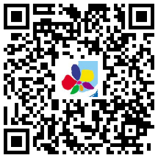
https://ttct.edu.tw/Dd3z2

